新聞資料NEWS LETTER

擴大服務能量！金屬中心成立國防與航太產業發展籌備處

為因應國防及航空產業發展需求，並協助政府落實產業創新及核心戰略產業之推動，金屬中心已於5月1日成立「國防與航太產業發展籌備處」，將整合金屬中心於航太產業相關量能，目標3年內新設「國防與航太產業處」。

金屬中心自民國100年起擔任經濟部航太產業發展推動小組的重要幕僚角色，協助推動建構航空關鍵系統與製造維修供應鏈體系，以及協助國內業者爭取及運用工業合作機制，吸引國外投資及引進關鍵技術，爭取國內外市場商機等任務。

金屬中心新設「國防與航太產業發展籌備處」將持續擴大相關國防與航太服務量能，除將加大政府智庫、政策與產業推動等服務範疇外，也將積極建立航太認證與驗證技術輔導、航空/太空/國防軍規等檢測驗證能量，建構國產自主供應鏈體系。

金屬中心林秋豐執行長表示，南部地區是航太發動機模組、機體結構關鍵零組件之製造重要基地，約佔全國航太製造總產值50%，南部地區又尤以高雄為首，佔南部航太產值約50%，主要廠商有漢翔航空、駐龍精密、晟田科技、朝宇航太、穎明工業…等等，已衍生為航太零組件與結構件重要生產聚落。「國防與航太產業發展籌備處」的成立，未來將透過技術提升、產業聚落、以軍帶民等三大策略，全面提升國防與航太產業整體服務量能，目標114年正式成立「國防與航太產業處」。

金屬中心是唯一將總部設在南部的研發法人，近年積極配合政府推動六大核心戰略產業，以及5+2產業創新等施政政策，落實研發技術紮根與產業國產化推動，持續扮演中南部及高雄在地產業轉型與升級之角色。

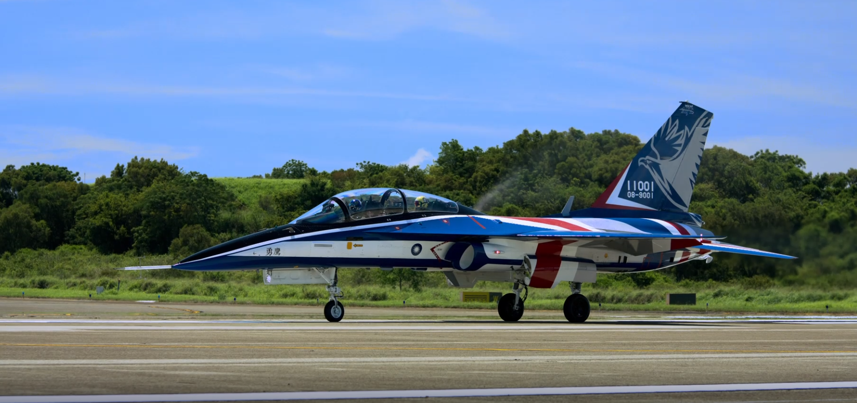
圖一、高教機

